Este no sé de qué año es

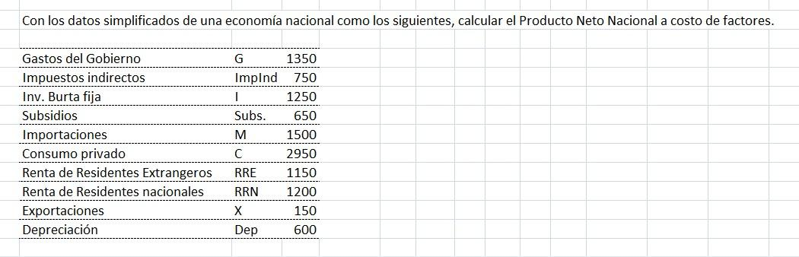

Parcial 2021

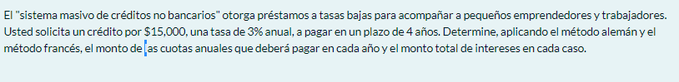

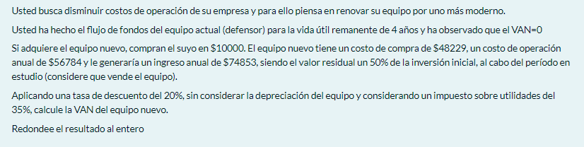

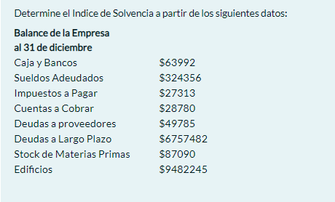

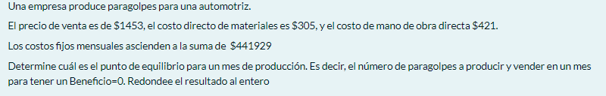

Parciales 2012

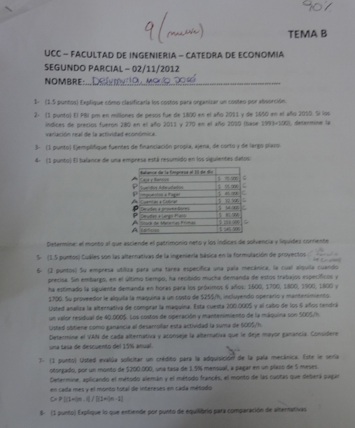

1. Explique cómo clasificaría los costos para organizar un costeo por absorción.
2. El PBIpm en millones de pesos fue de 1800 en el año 2011 y de 1650 en el año 2010. Si los índices de precios fueron 280 en el año 2011 y 270 en el año 2010 (base 1993=100), determine la variación real de la economía.
3. Ejemplifique fuentes de financiación propia, ajena, de corto y de largo plazo.
4. El balance de una empresa está resumido en los siguientes datos:

| **Balance de la empresa al 31 de Dic** |  |
| --- | --- |
| Caja y Bancos | $70.000 |
| Sueldos Adeudados | $55.000 |
| Impuestos a Pagar | $45.000 |
| Cuentas a Cobrar | $32.500 |
| Deudas a Proveedores | $54.000 |
| Deudas a Largo Plazo | $81.000 |
| Stock de Materias Primas | $153.000 |
| Edificios | $145.000 |

Determine: el monto al que asciende el Patrimonio Neto y los índices de solvencia y liquidez corriente.

1. Cuáles son las alternativas de la ingeniería básica en la formulación de proyectos.
2. Su empresa utiliza para una tarea específica una pala mecánica, la cual alquila cuando precisa. Sin embargo, en el último tiempo, ha recibido mucha demanda de estos trabajos específicos y ha estimado la siguiente demanda en horas para los próximos 6 años: 1600,1700, 1800, 1900, 1800 y 1700. Su proveedor le alquila la máquina a un costo de $525/hora, incluyendo operario y mantenimiento. Usted analiza la alternativa de comprar la máquina. Esta cuesta $200.000 y al cabo de 6 años tendrá un valor residual de $40.000. Los costos de operación y mantenimiento de la máquina son $500/hora. Usted obtiene como ganancia al desarrollar esta actividad la suma de $600/hora.

Determine el VAN de cada alternativa y aconseje la alternativa que le deje mayor ganancia. Considere una tasa de descuentos del 15% anual.

1. Usted evalúa solicitar un crédito para la adquisición de la pala mecánica. Este le sería otorgado, por un monto de $200.000, una tasa de 1.5% mensual, a pagar en un plazo de 5 meses.

Determine, aplicando el método alemán y el método francés, el monto de las cuotas que deberá pagar en cada mes y el monto total de intereses en cada método

1. Explique lo que entiende por punto de equilibrio para comparación de alternativas.

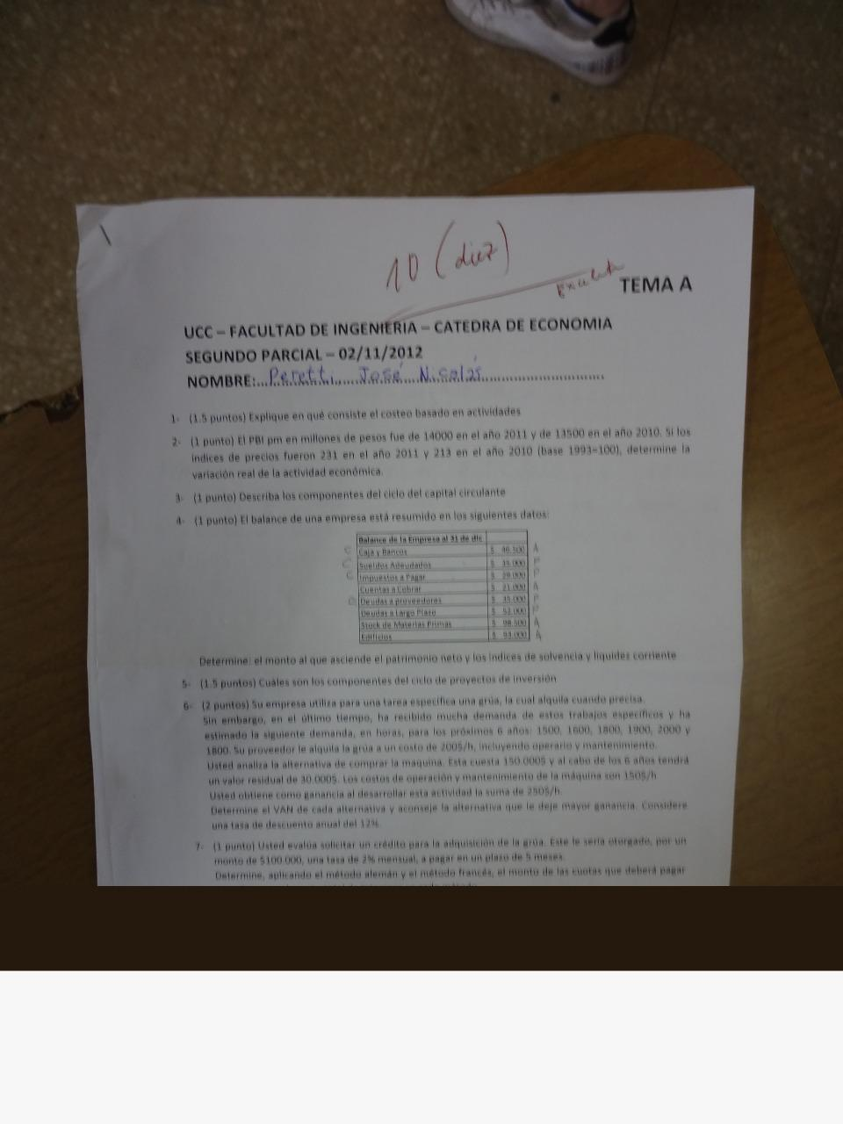

1. Explique en qué consiste el costeo basado en actividades.
2. El PBIpm en millones de pesos fue de 14000 en el año 2011 y de 13500 en el año 2010. Si los índices de precios fueron 231 en el año 2011 y 213 en el año 2010 (base 1993=100), determine la variación real de la economía.
3. Describa los componentes del ciclo de capital circulante.
4. El balance de una empresa está resumido en los siguientes datos:

| **Balance de la empresa al 31 de Dic** |  |
| --- | --- |
| Caja y Bancos | $46.500 |
| Sueldos Adeudados | $35.000 |
| Impuestos a Pagar | $29.000 |
| Cuentas a Cobrar | $21.000 |
| Deudas a Proveedores | $35.000 |
| Deudas a Largo Plazo | $52.000 |
| Stock de Materias Primas | $98.500 |
| Edificios | $93.000 |

Determine: el monto al que asciende el Patrimonio Neto y los índices de solvencia y liquidez corriente.

1. Cuáles son los componentes del ciclo de proyectos de inversión.
2. Su empresa utiliza para una tarea específica una grúa, la cual alquila cuando precisa. Sin embargo, en el último tiempo, ha recibido mucha demanda de estos trabajos específicos y ha estimado la siguiente demanda en horas para los próximos 6 años: 1500,1600, 1800, 1900, 2000 y 1800. Su proveedor le alquila la máquina a un costo de $200/hora, incluyendo operario y mantenimiento. Usted analiza la alternativa de comprar la máquina. Esta cuesta $150.000 y al cabo de 6 años tendrá un valor residual de $30.000. Los costos de operación y mantenimiento de la máquina son $150/hora. Usted obtiene como ganancia al desarrollar esta actividad la suma de $250/hora.

Determine el VAN de cada alternativa y aconseje la alternativa que le deje mayor ganancia. Considere una tasa de descuentos del 12% anual.

1. Usted evalúa solicitar un crédito para la adquisición de la grúa. Este le sería otorgado, por un monto de $100.000, una tasa de 2% mensual, a pagar en un plazo de 5 meses.

Determine, aplicando el método alemán y el método francés, el monto de las cuotas que deberá pagar en cada mes y el monto total de intereses en cada método.

1. No se ve, pero por la respuesta parece que la pregunta es algo como ¿Qué es la TIR?.

Las fotos con los resultados se pueden ver [acá](https://drive.google.com/drive/folders/18hRnMpnSeU2LqYKDCFbCLLM5A-ReqVBU?usp=share_link)

